**<객실 조회 및 변경>**

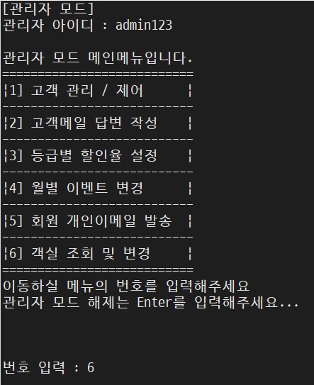

1. 관리자 메인 메뉴 -> 6번 입력

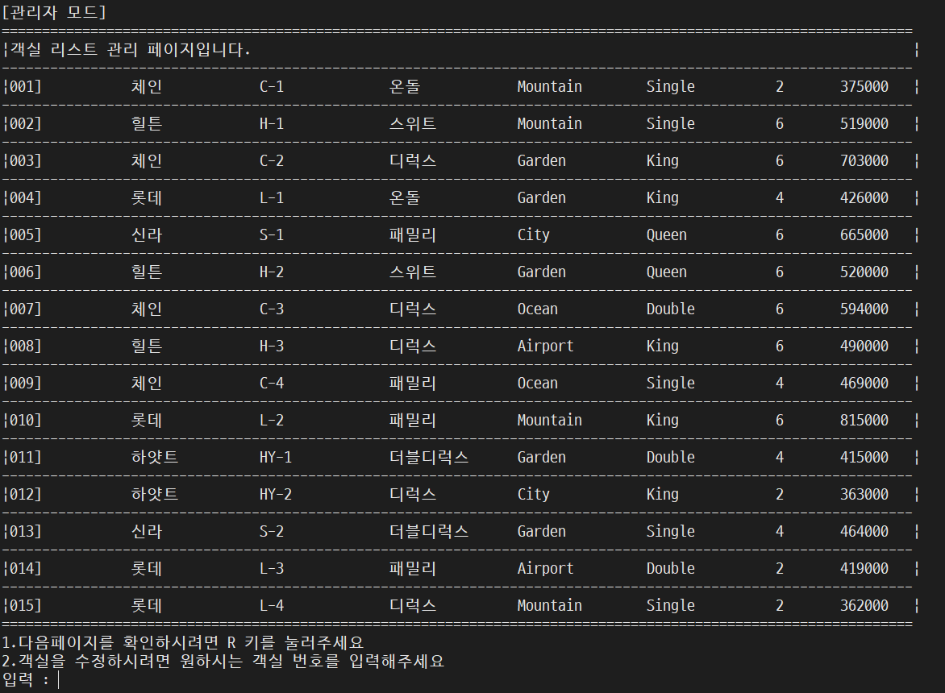2. 호텔에 있는 모든 객실 리스트 순차 출력

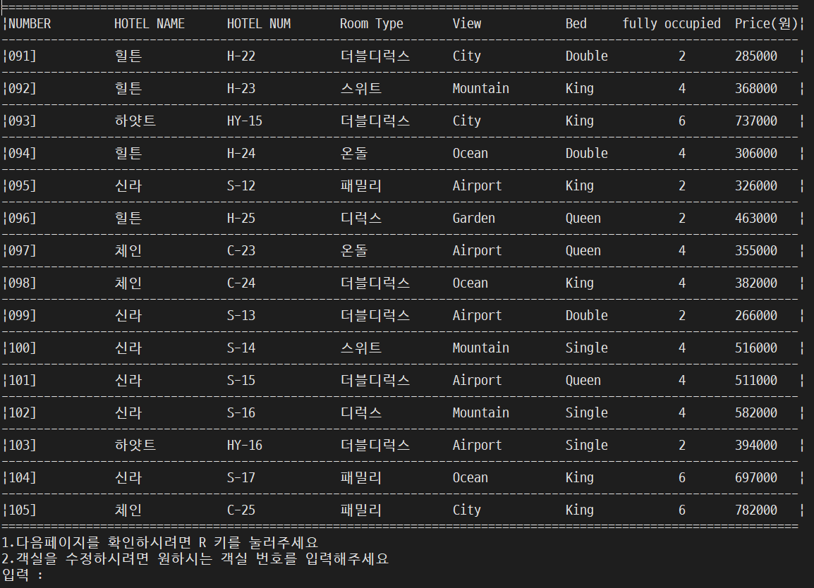

2.1 객실 리스트 R 키로 이동 시켜서 다른 페이지 출력

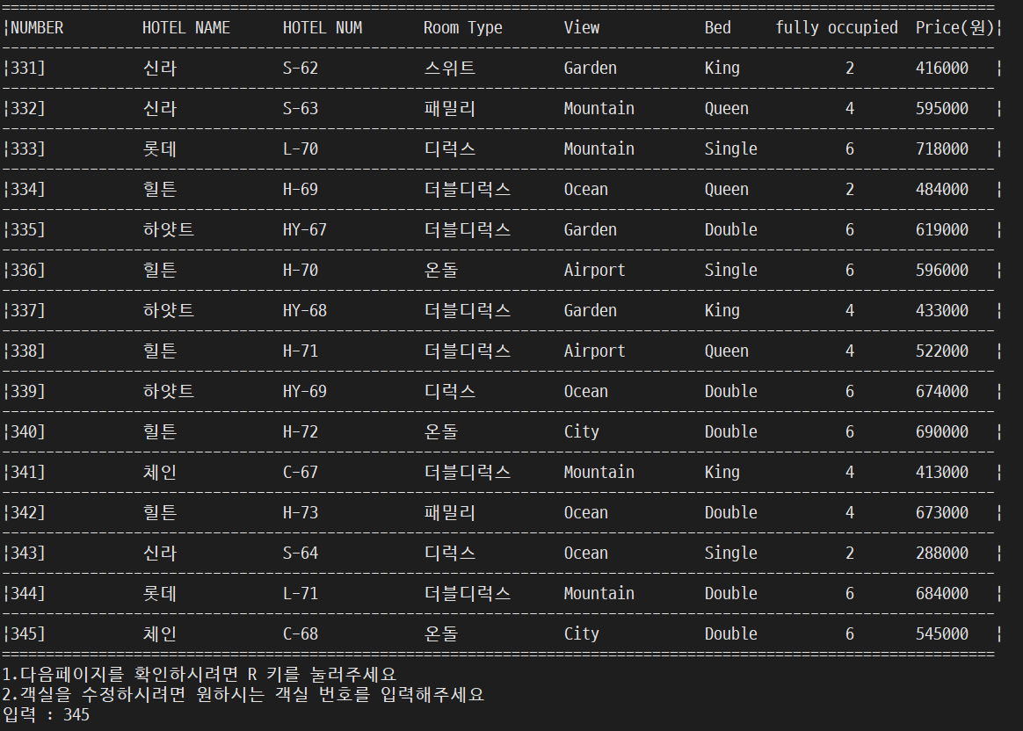

3. 객실 리스트에서 객실 선택

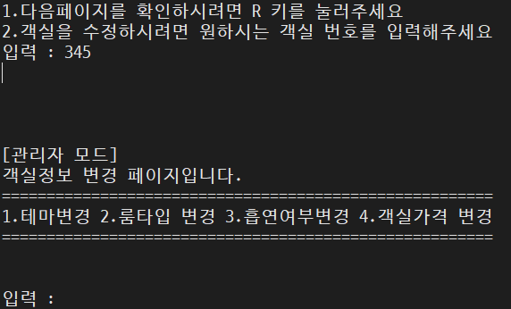

4. 객실 정보 중 변경 할 항목 선택

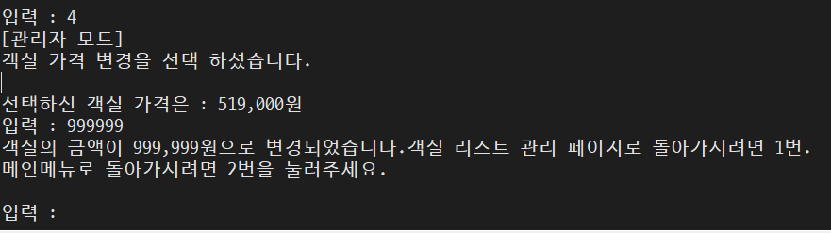

5. 객실 가격 변경

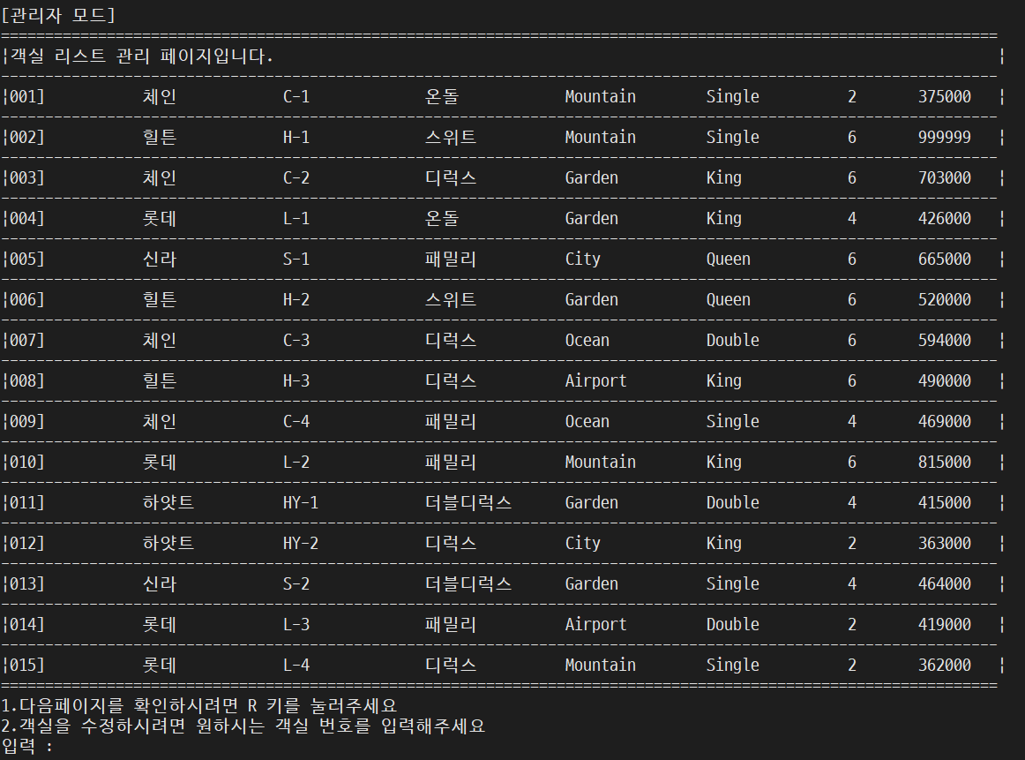

6. 변경 된 항목 확인.